6 правил питания, которые мы постоянно нарушаем

Даже идеально составленный рацион не принесет пользы, если нарушать эти правила.

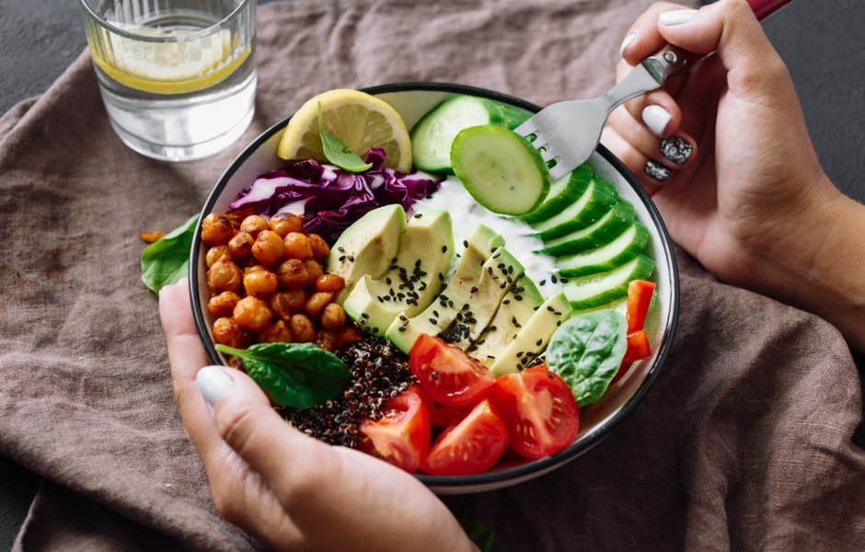

Обычно когда мы говорим о здоровом питании, то имеем в виду полезные продукты и количество калорий. При этом редко задумываемся о том, как мы едим. Даже идеально составленное меню не принесет желаемого результата, если нарушать важные правила питания.

Не завтракаем
Утренние калории не превращаются в жир — уже одного этого достаточно, чтобы начать регулярно завтракать. Кроме того, те, кто правильно завтракает, гораздо более эффективны, бодры и энергичны в течение всего дня и менее склонны объедаться перед сном.

Едим после физических нагрузок
После тренировок, переноса тяжестей и другой физической активности следует выждать минимум полчаса, прежде чем начать есть. Из-за подобных нагрузок желудочный сок начинает выделяться не сразу, поэтому пища, поступившая в желудок, плохо усваивается. Также не стоит нагружать себя сразу после еды: медики советуют погулять минут 20–30, чтобы не мешать пищеварению, а спортом можно заниматься лишь спустя час.

Торопимся
В норме обед должен длиться не менее 40 минут, а ужин и завтрак — минимум полчаса. За столом не торопитесь, тщательно пережевывайте пищу и наслаждайтесь каждым кусочком: чем мельче будет еда, тем проще будет желудку ее переварить. Если ваша трапеза состоит из нескольких блюд, полезно делать между ними пятиминутные перерывы.

Едим перед телевизором
А также уставившись в ноутбук, книгу или смартфон. Мозг при этом увлечен происходящим на экране или в книге, а не процессом еды, и не понимает, что и сколько вы едите. Отсюда — переедание, плохо пережеванная пища и, как следствие, проблемы с пищеварением, лишний вес и отсутствие удовольствия от еды.

Лежим после еды
После еды нам часто хочется прилечь, однако делать этого ни в коем случае нельзя: в таком положении желудочный сок, кислота и еда могут попасть в пищевод и вызвать изжогу. Кроме того, когда тело в состоянии покоя, углеводы быстрее переходят в жировые отложения, а это чревато набором веса. Поэтому после трапезы лучше 15–30 минут спокойно погулять по улице.

Пьем воду не вовремя
Пить воду можно за полчаса до еды или через час после нее — это способствует хорошему пищеварению. А вот питье непосредственно перед трапезой, во время или сразу после нее крайне нежелательно: вода вымывает слюну изо рта и разжижает желудочный сок, затрудняя усвоение пищи.

Пренебрегаем овощами и фруктами
Полезно начинать трапезу с сырых овощей и фруктов — они стимулируют работу пищеварительных желез, улучшают моторику желудочно-кишечного тракта и нормализуют микрофлору кишечника. Есть и еще один плюс — низкокалорийные овощи и фрукты частично насытят вас, поэтому вы съедите меньше калорийной пищи и таким образом сохраните стройную фигуру.

ИСТОЧНИК: https://food.inmyroom.ru/posts/30873-6-pravil-pitaniya-kotorye-my-postoyanno-narushaem

